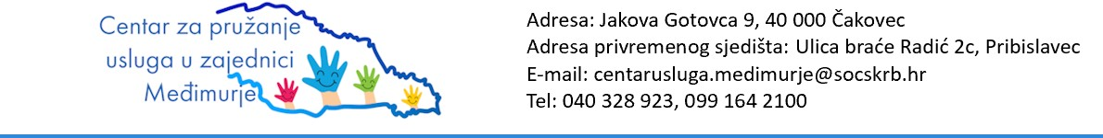

Čakovec, 15.01.2026.

Obavijest o rezultatima natječaja za zapošljavanje

-SVIM KANDIDATIMA

Obavještavamo Vas da su temeljem provedenog postupka javnog natječaja za zapošljavanje objavljenog 10. prosinca 2025. godine u NN br. 149/25, na Hrvatskom zavodu za zapošljavanje, na web stranici Centra: www.centar-medjimurje.hr i na oglasnoj ploči ustanove, odabrani sljedeći kandidati:
-za radno mjesto Asistent u organiziranom stanovanju i odgoju-suradnik u odgoju na neodređeno i puno radno vrijeme: Slađana Novak, upravni i birotehnički stručni radnik iz Čakovca, Blanša Blažević, inženjer poslovne informatike iz Šenkovca i Suzana Jezernik Kocijan, ekonomistica iz Novog Sela Rok.
Danom objave ove obavijesti o izboru, svi kandidati se smatraju obaviještenima o ishodu natječajnog postupka.

RAVNATELJICA

Andrea Krznar, dipl.soc.radnica

